1. Hər hansı bir database də dizayn prosesini həyata keçirtmək istəyirik isə, ilk öncə aşağıdakı sualları özümüzə verməliyik.
2. Nə cür məlumat saxlıyacayıq?
3. Bu məlumatın nələri olacaqdır?
4. Bu məlumatda olan xüsusiyyətlərin tipləri necə olacaqdır?

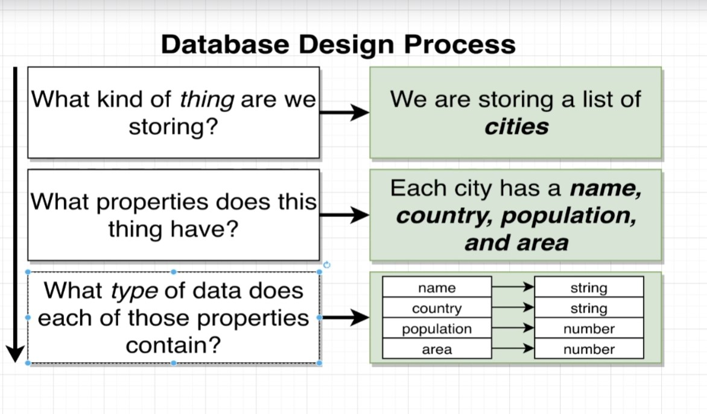bu sualları anlamaq üçün aşağıdakı şəkilə baxa bilərsiniz.

gördüyümüz kimi, yuxarıdakı şəkildə sol tərəfdə olan hissələr az öncə bəndlərdə göstərilən sualları göstərməkdədir və sağ tərəfdə isə hər bir suala aid olan cavab olaraq göstərilmiş nümunələrdir və beləliklə biz bu yuxarıdakı bəndlərdə göstərilən suallara belə cavab verə bilərik.

1. **Sual:** Nə cür məlumat saxlıyacayıq? Bizim saxlıyacağımız məlumalar şəhər haqqında olacaqdır.
2. **Sual:** Bu məlumatın nələri olacaqdır? Bu məlumatın özünə aid name, country, population və area kimi xüsusiyyətləri olacaqdır.
3. **Sual:** Bu məlumatda olan xüsusiyyətlərin tipləri necə olacaqdır? Bu məlumatda olan xüsusiyyətlərin tipləri String və number olacaqdır.

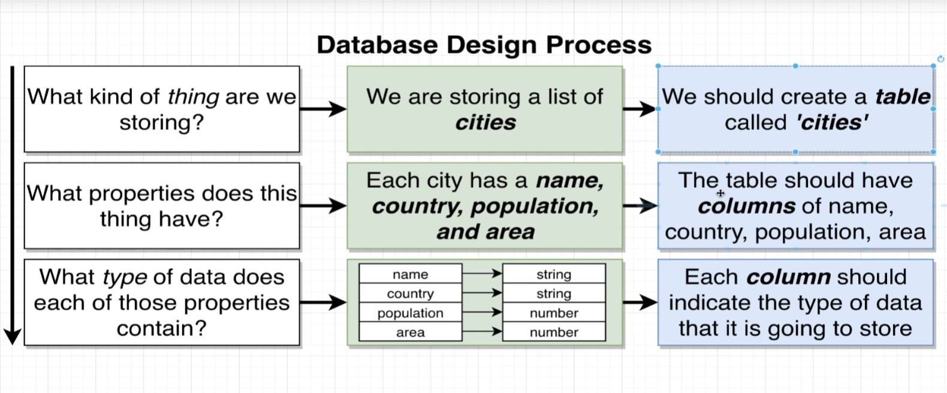beləliklə bu cavabları bir yerə yazdıqdan sonra biz çox asand bir şəkildə databaza dizaynımızı gerçəkləşdirə bilərik, eynən aşağıdakı şəkildə olduğu kimi.

1. Birinci cavabdan yola çıxaraq deyə bilərik ki, biz bazada **cities** adında bir **table** yaradacayıq.

**Table nədir?**

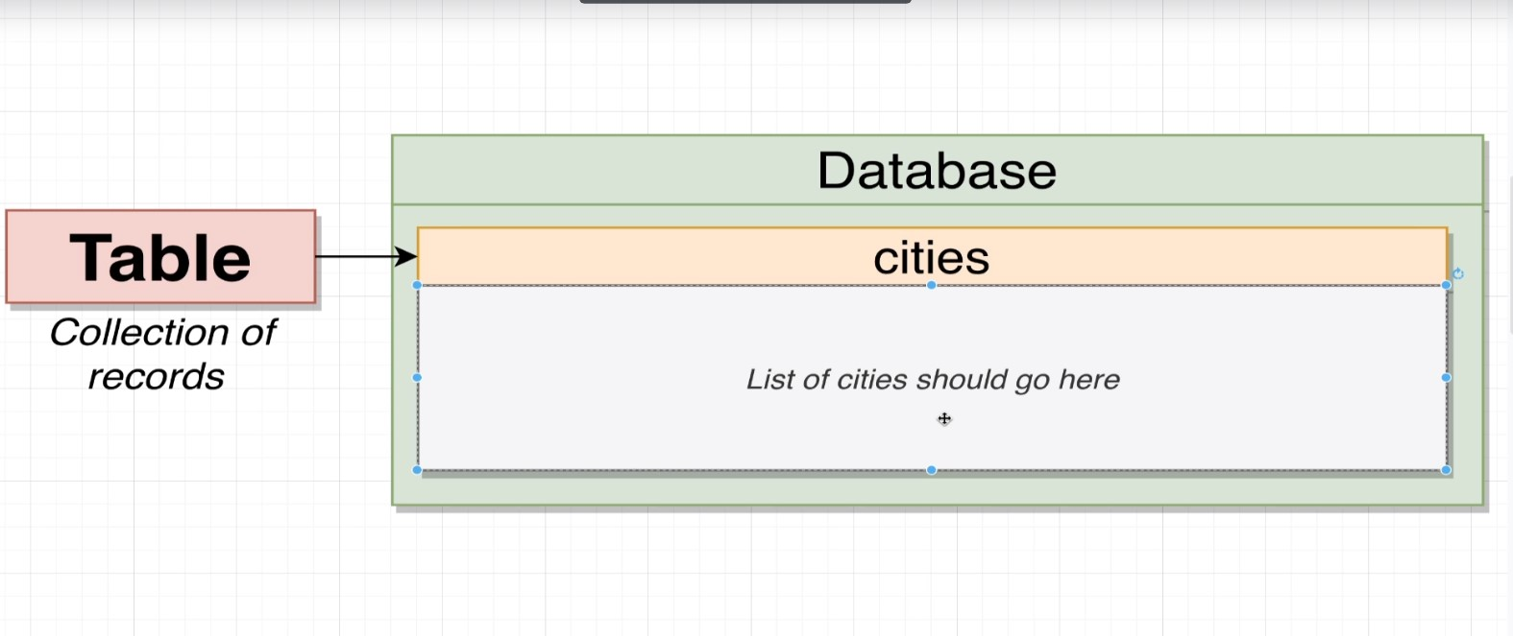**Table** bazanın içində yerləşən və bir yığın sətirlərdən ibarət olan bir obyektdir.

1. 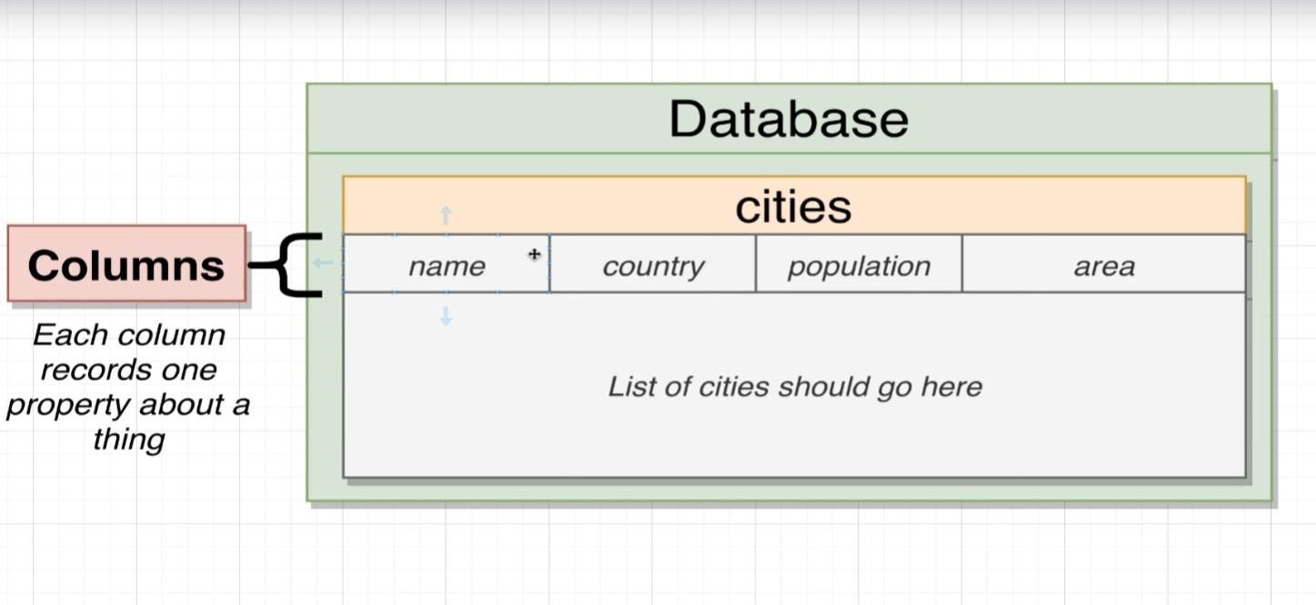İkinci cavabdan yola çıxaraq deyə bilərik ki, bizim **cities** adında olan table-mızın **name,country,population** və **area** adında sütunları olacaqdır. Əgər bunuda yuxarıdakı şəkildə olduğu kimi vizuallaşdırmaq istəyirik isə aşağıdakı şəkilə baxa bilərik.

gördüyümüz kimi **cities** table-mızın içində fərqli fərqli sütunlar vardır və bu sütunların hər biri öz tipinə görə məlumat saxlamaqdadır və bu sütunlar bir yerdə adlanır bizdə **record/row(sətir).**

1. Nəhayətində ən sonuncu cavabdan yola çıxaraq deyə bilərik ki, bu sütunların tipləri az öncə elan etdiyimiz tiplərdə olacaqdır.
2. Databazamızı dizayn etdikdən sonra rahat bir şəkildə bu table-ın içərisinə məlumatlar əlavə edə bilərik.

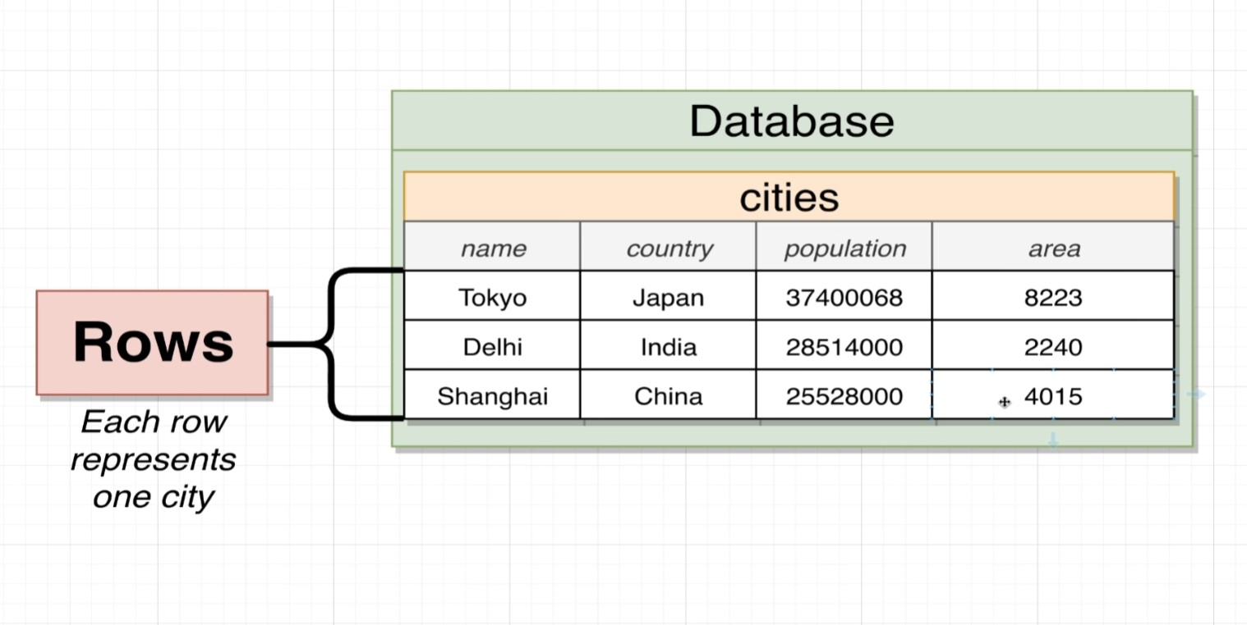beləliklə bu bizdə oldu bir databazada dizayn prosesi necə gerçəkləşir onun cavabı. İndi isə gəlin keçdiklərimizi qısa bir təkrar edək görək biz nələr öyrəndik. Biz öyrəndik ki, **table** sütun və sətirlərdən ibarət olan və məlumat saxlaya bilən bir obyektdir və hər bir **table-**ın içində olan record(qeyd)-lər isə adlanır **row(sətir)**.